 Εθνικό Μετσόβιο Πολυτεχνείο  
Σχολή Ηλεκτρολόγων Μηχανικών και Μηχανικών Υπολογιστών

6Ο Εξάμηνο: Βάσεις Δεδομένων 2022-23  
Δανάη Σπέντζου (03120237)  
Νεκτάριος Μπούμπαλος(03120441)

Ορέστης Καρκάνης (031)

* 1. 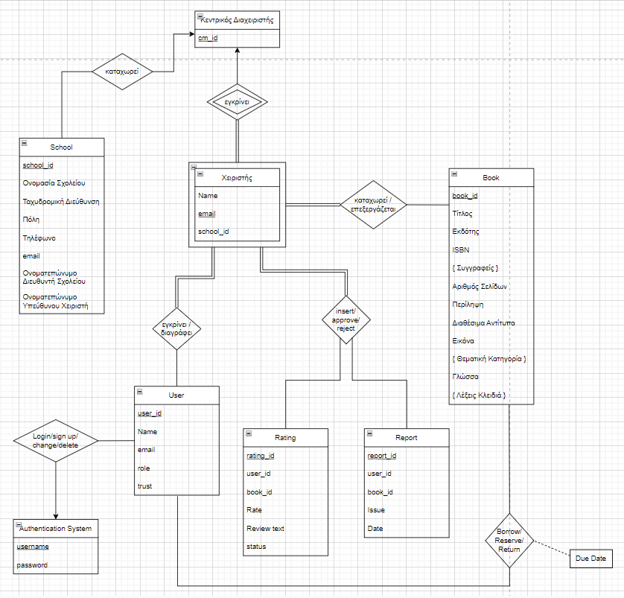ER Model
  2. 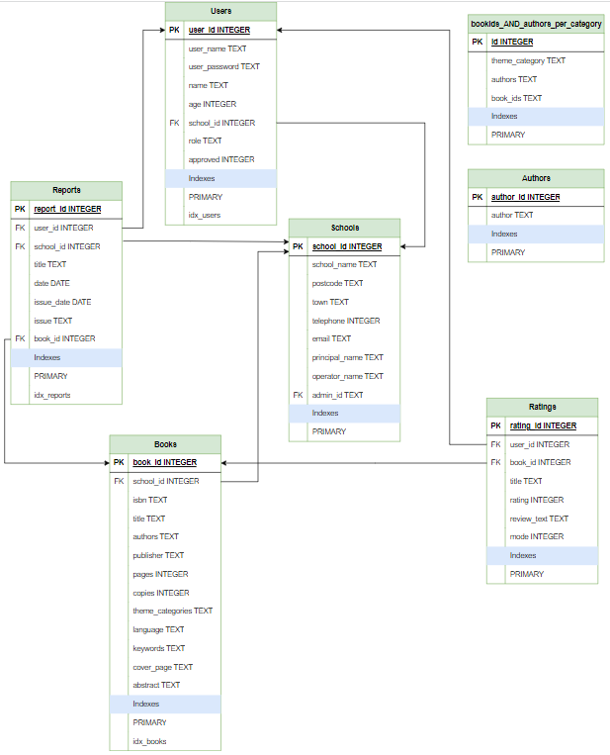Relational Model

2. DDL και DML scripts

DDL scripts

Στην βάση δεδομένων (φάκελος SQL Code στο git repo) υπάρχει τα εξής DDL script:

create_tables.sql: Δημιουργεί στην βάση όλους τους πίνακες που έχουμε ορίσει. Σε αυτό το script επίσης δημιουργούνται όλες οι primary key εξαρτήσεις και τα check constraints. Παρακάτω φαίνεται παραδειγματικά η δημιουργία του table "users" και "schools":

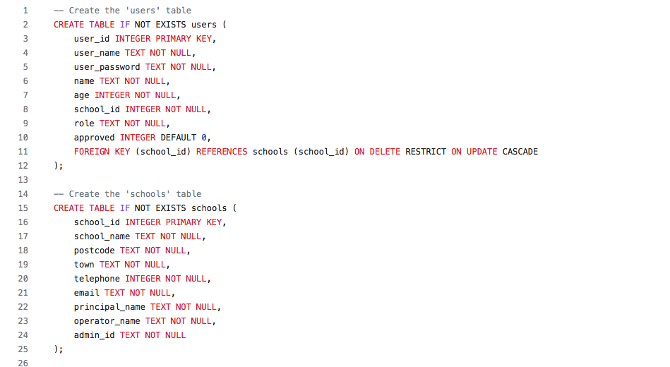

create_indexes.sql: Δημιουργεί στην βάση όλα τα indexes που έχουμε ορίσει με γνώμονα την ελαχιστοποίηση του χρόνου που απαιτείται για την υλοποίηση των queries. Επιλέγονται, δηλαδή, με βάση το χαρακτηριστικό εκείνο, σύμφωνα με το οποίο γίνονται οι περισσότερες αναζητήσεις ή εκτελούνται οι συναρτήσεις της SQL.

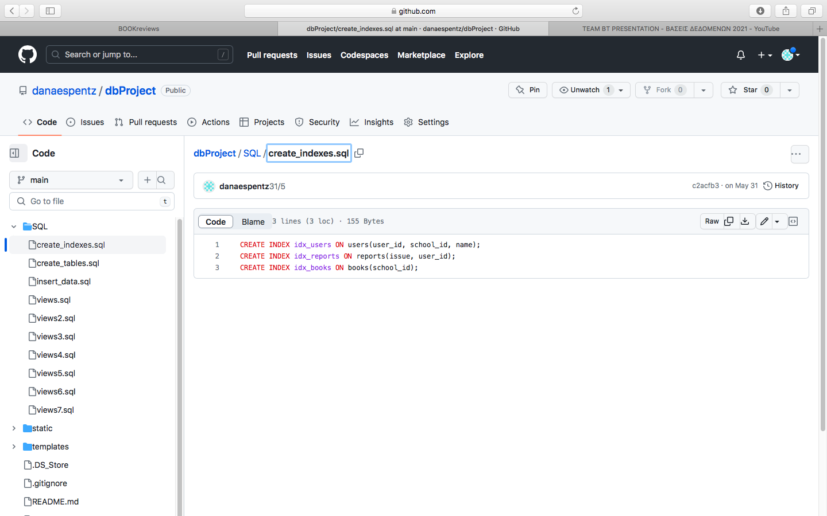

DML scripts

Στην κατηγορία των DML scripts περιλαμβάνεται το insert script που εισάγει τα αρχικά δεδομένα στην βάση, οι όψεις της βάσεις που υλοποιούν τα ερωτήματα της εκφώνησης, καθώς και όλα τα επιμέρους queries που χρησιμοποιούνται για την υλοποίηση της βιβλιοθήκης στο User Interface της βάσης.

insert_data.sql views.sql views2.sql. views3.sql views4.sql views5.sql views6.sql views7.sql

Η εισαγωγή των αρχικών δεδομένων των βιβλίων (πριν δηλαδή υποστούν περαιτέρω επεξεργασία από τον χρήστη) γίνεται με την χρήση της βιβλιοθήκης faker της Python, ενώ ο κώδικας με τον οποίο δημιουργήσαμε όλα τα υπόλοιπα δεδομένα βρίσκεται στο git repo υπό το όνομα created.py . Έτσι, το myfaker.py παράγει μία γεννήτρια δεδομένων και σε συνδυασμό με το created.py όλα τα δεδομένα φορτώνονται στην βάση database.db.

1. Library Online Management System

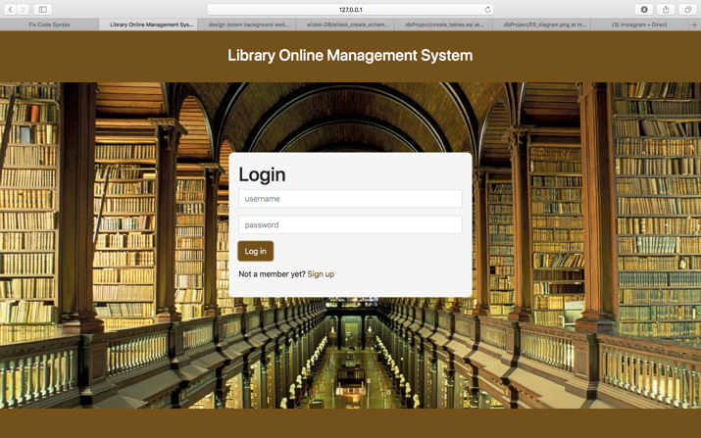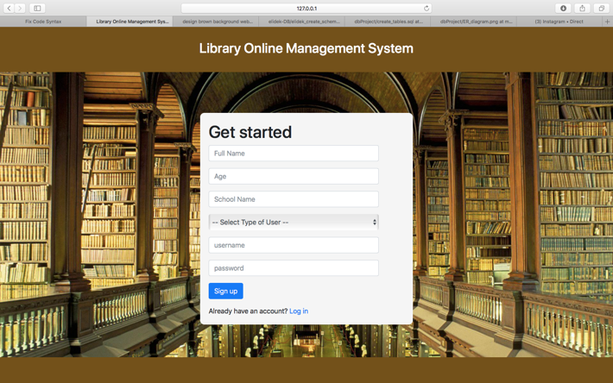Η εφαρμογή της βάσης δίνει την δυνατότητα στον χρήστη να μπορεί να εγγραφεί στο σύστημα και να κάνει χρήση των υπηρεσιών του μετά την έγκριση του από τον Υπεύθυνο Χειριστή της Σχολικής Μονάδας (Χειριστής). Συγκεκριμένα, το σύστημα εξακριβώνει την ταυτότητά του κατά την πρόσβαση στην εφαρμογή (μέσω username / password) και ο κάθε χρήστης μπορεί να αλλάξει τον κωδικό του.

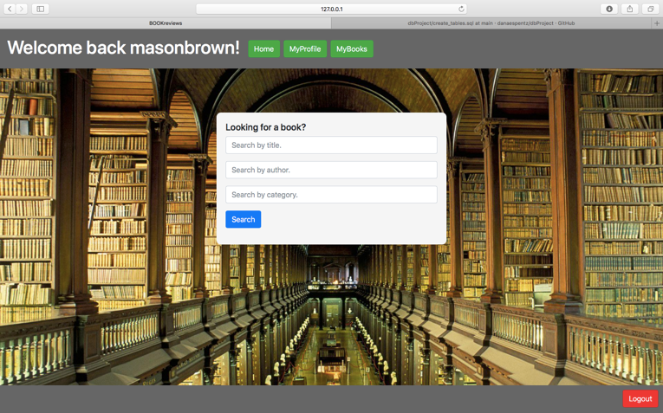3.3.1. Μέσα από την εφαρμογή ένας χρήστης μπορεί να δει όλα τα βιβλία που έχουν καταχωριστεί (Κριτήρια αναζήτησης: τίτλος/ κατηγορία/ συγγραφέας), δυνατότητα επιλογής βιβλίου και δημιουργία αιτήματος κράτησης.

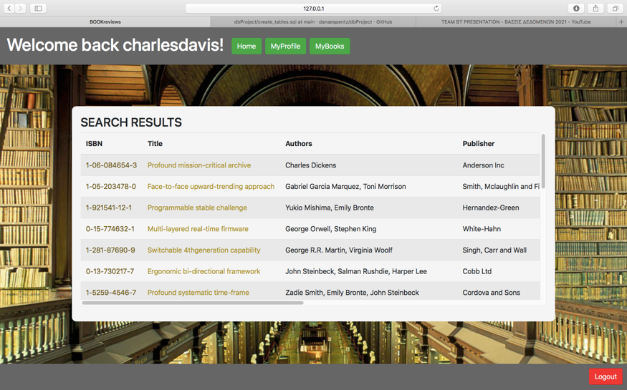Έστω ότι πληκτρολογούμε την κατηγορία ‘History’ τότε εμφανίζονται στη σελίδα όλα τα βιβλία ιστορίας της σχολικής βιβλιοθήκης του χρήστη, ο οποίος μπορεί να δει τη περίληψη του βιβλίου με το πάτημα του τίτλου, το εξώφυλλο του βιβλίου με το πάτημα του “See Book cover” και τέλος με το πάτημα του ISBN τότε ο χρήσης παραπέμπετε στη σελίδα κράτησης του βιβλίου, όπου μπορεί να αιτηθεί την κράτηση του για συγκεκριμένη ημερομηνία, να το αξιολογήσει είτε σε κλίμακα 1-5 είτε με ελεύθερο κείμενο και να διαβάσει παλαιότερες κριτικές από άλλους χρήστες. Τα ελεύθερα κείμενα αξιολόγησης των μαθητών πριν την δημοσίευση τους εγκρίνονται από τον Σχολικό Χειριστή.

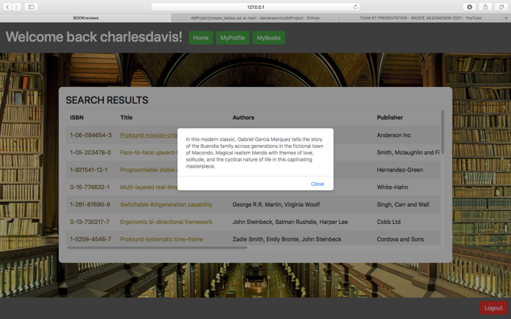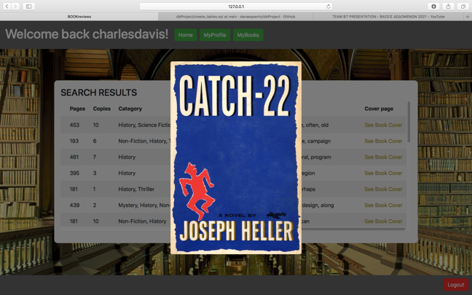

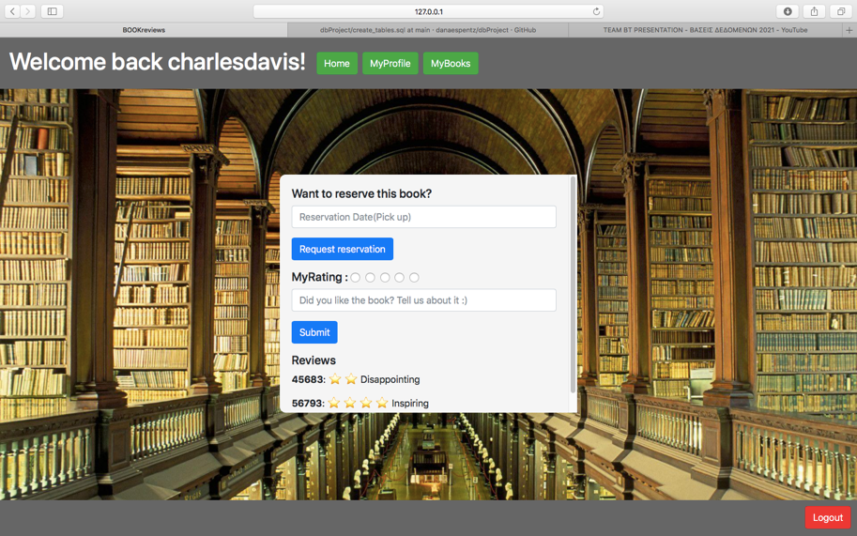

3.3.2. Λίστα όλων των βιβλίων που έχει δανειστεί ο συγκεκριμένος χρήστης.

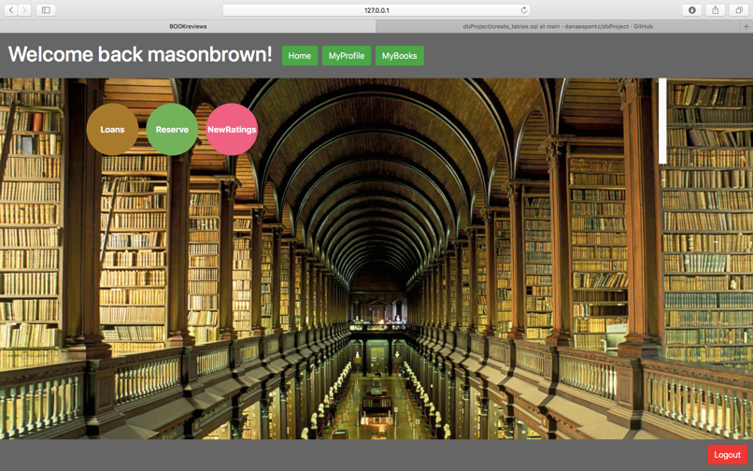

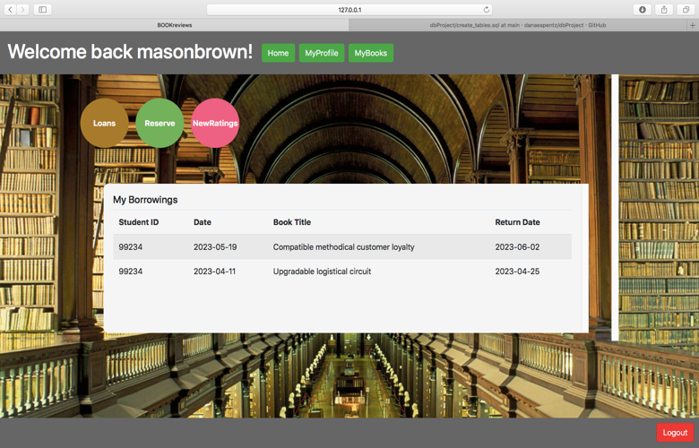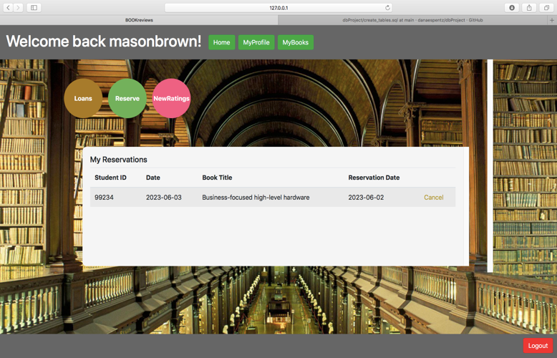O χρήστης πατώντας το κουμπί Loans μπορεί να δει τη λίστα των βιβλίων που έχει δανειστεί, ενώ με το κουμπί Reserve τις κρατήσεις που έχει κάνει, τις οποίες μπορεί να τις ακυρώσει με το ‘Cancel’. Στο ‘MyBorrowings’ ο χρήστης μπορεί να ενημερωθεί γα τις ημερομηνίες επιστροφής των βιβλίων του. Αντίστοιχα στο “MyReservations” ο χρήστης βλέπει την ημερομηνία απόκτησης τους :

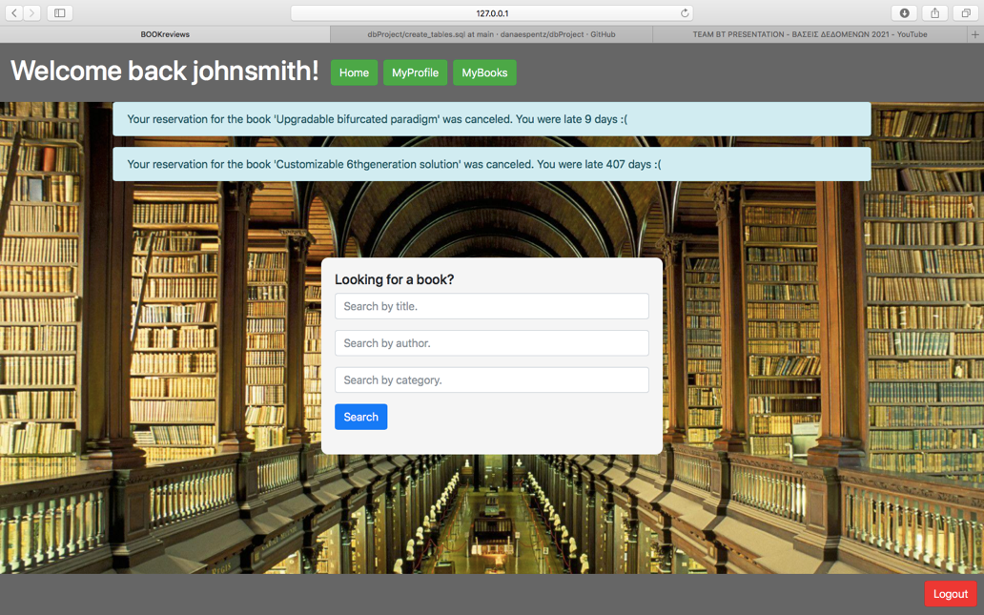Οι κρατήσεις μετά το πέρας του “Reservation Date” κατά μία εβδομάδα ακυρώνονται αυτόματα και ο χρήστης ενημερώνεται για την ακύρωση τους με το παρακάτω μήνυμα όταν κάνουν login:

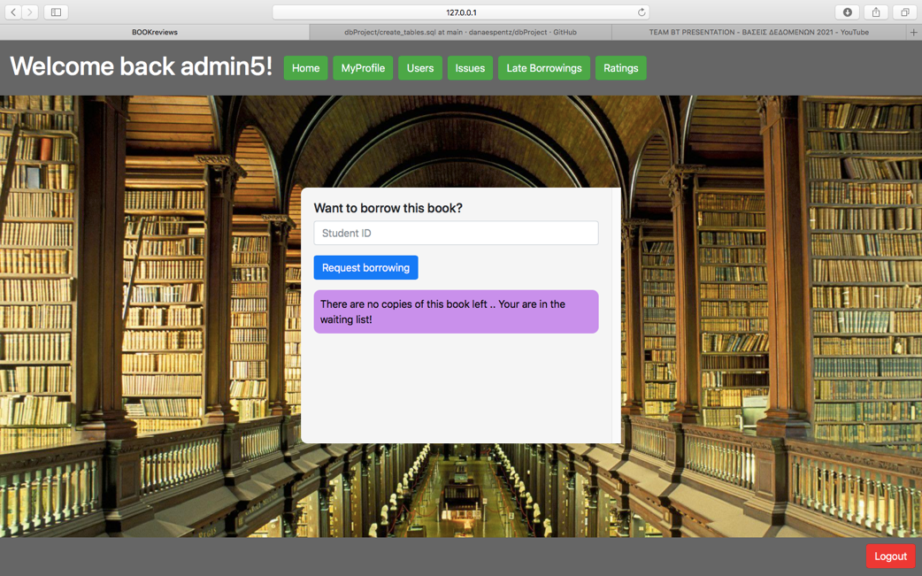Όπως επίσης σε περίπτωση επιθυμητής κράτησης βιβλίου που δεν υπάρχει διαθέσιμο αντίτυπο:

Τότε ο χρήστης ενημερώνεται με το login του στο σύστημα αυτόματα όταν υπάρξει διαθέσιμο αντίτυπο, έτσι ώστε να επισκεφτεί τη βιβλιοθήκη για το δανεισμό του:

Γενικά κάθε χρήστης μαθητής μπορεί να δανειστεί ή να κρατήσει έως και δύο βιβλία την εβδομάδα ανά εβδομάδα ενώ ο χρήστης εκπαιδευτικός ένα την εβδομάδα. Σε περίπτωση προσπάθειας περισσότερων δανεισμών ή κρατήσεων η εφαρμογή ενημερώνει το χρήστη με το ακόλουθο μήνυμα:

**!!!** Ένας χρήστης μπορεί να δανειστεί ή να κρατήσει βιβλίο ΜΟΝΟ αν δεν χρωστάει κάποιο βιβλίο με καθυστέρηση. Σε κάθε άλλη περίπτωση το σύστημα απαγορεύει στο χρήστη τις επιλογές αυτές μέχρι να επιστρέψει τα χρωστούμενα που έχει καθυστερήσει και ενημερώνει τον χρήστη με το παρακάτω μήνυμα:

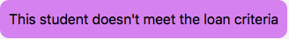

Τέλος, ο χρήστης μπορεί να εκτός από την εισαγωγή των παραπάνω πληροφοριών μπορεί να τις διαχειριιστεί (‘Modify’), να διαγράψει τον λογοριασμό τού (‘Remove’) και να απενεργοποιηθεί μέσω του ‘Logout’ στο τέλος της σελίδας κάτω δεξιά.

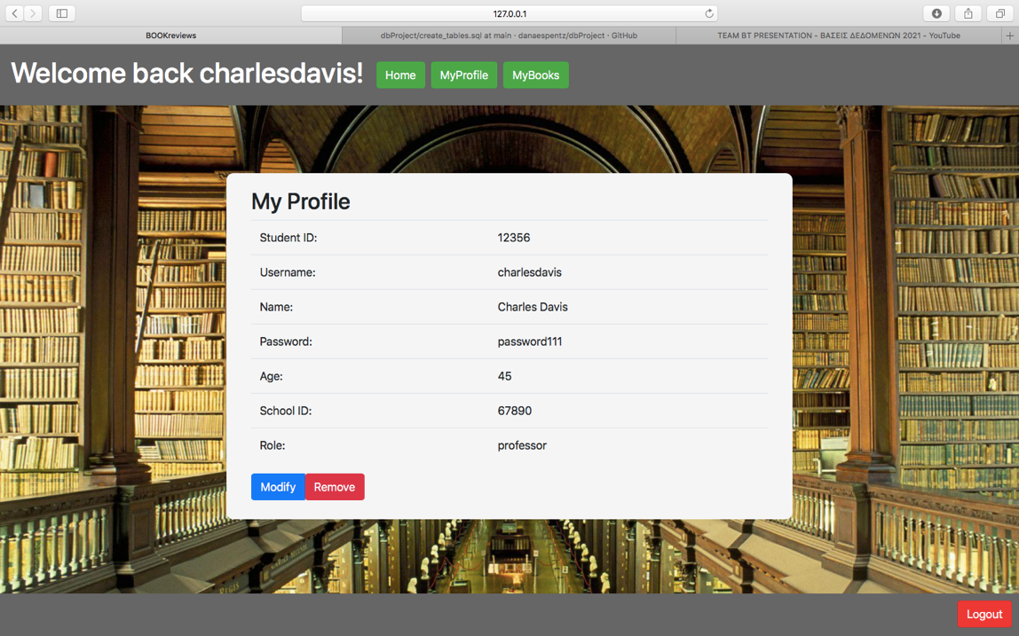

4. Οδηγίες Εγκατάστασης και git repo

Βήμα 1ο - Κατέβασμα του repository μέσω git

Για την εγκατάσταση της εφαρμογής πρέπει πρώτα να γίνει clone τοπικά το git repo της εφαρμογής. Αυτό μπορεί να γίνει είτε μέσω της εφαρμογής GitHub desktop, είτε μέσω κάποιου terminal στο τοπικό directory που επιθυμούμε να εγκαταστήσουμε την εφαρμογή με την εντολή:

git clone <https://github.com/danaespentz/dbProject>

cd dbProject

Βήμα 2ο - Εγκατάσταση όλων των απαραίτητων βιβλιοθηκών

pip install -r requirements.txt. ́

Βήμα 3ο - Εγκατάσταση της βάσης και εισαγωγή των dummy data

Για την εγκατάσταση της βάσης αρκεί να δημιουργήσουμε μία σύνδεση με τον sqlite3 server και να τρέξουμε τo script created.py με την εντολή:

python3 createdb.py

Βήμα 4ο - Launch της εφαρμογής μέσω local host

python3 application.py

Ανοίγουμε έπειτα έναν browser και μπαίνουμε στη διεύθυνση  [**http://127.0.0.1:5000/**](http://127.0.0.1:5000/)